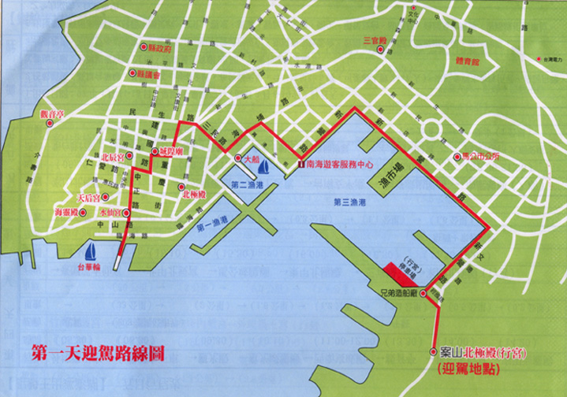
97年4月11日(農曆3月6日)
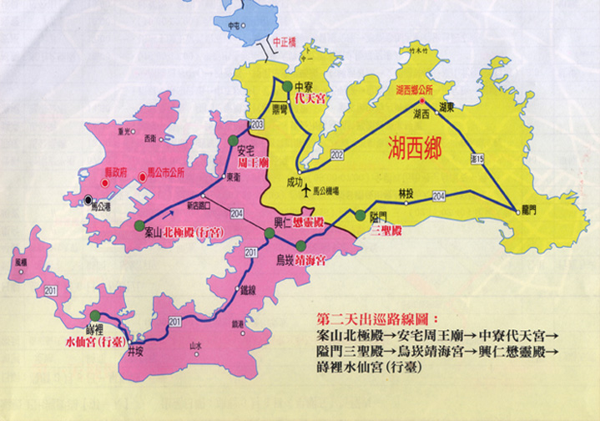
97年4月12日(農曆3月7日)
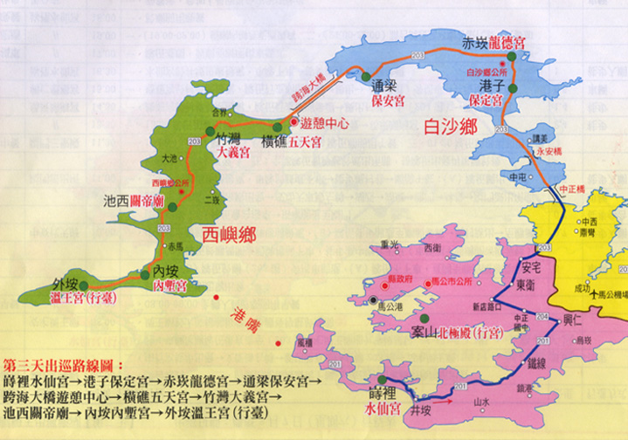
97年4月13日(農曆3月8日)
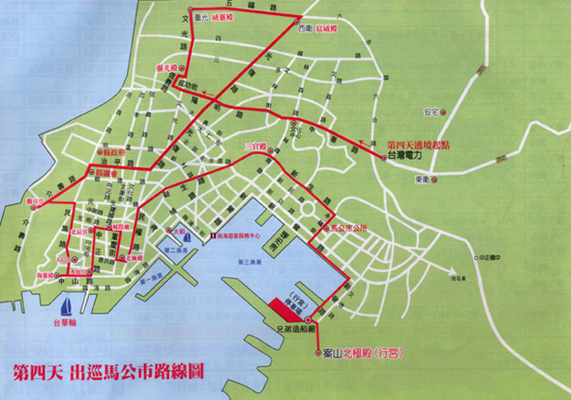
97年4月14日(農曆3月9日)
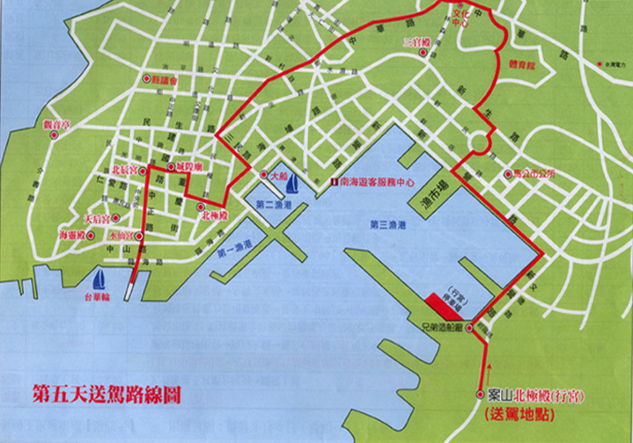
97年4月15日(農曆3月10日)

